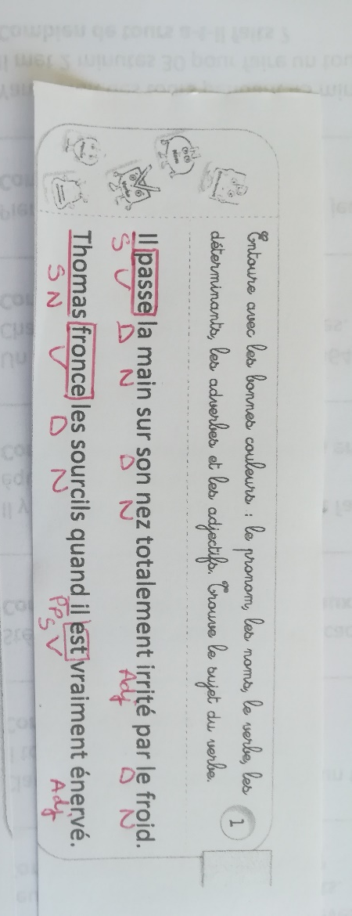
Corrections : Lundi 22 juin 2020
Grammaire :

Orthographe :
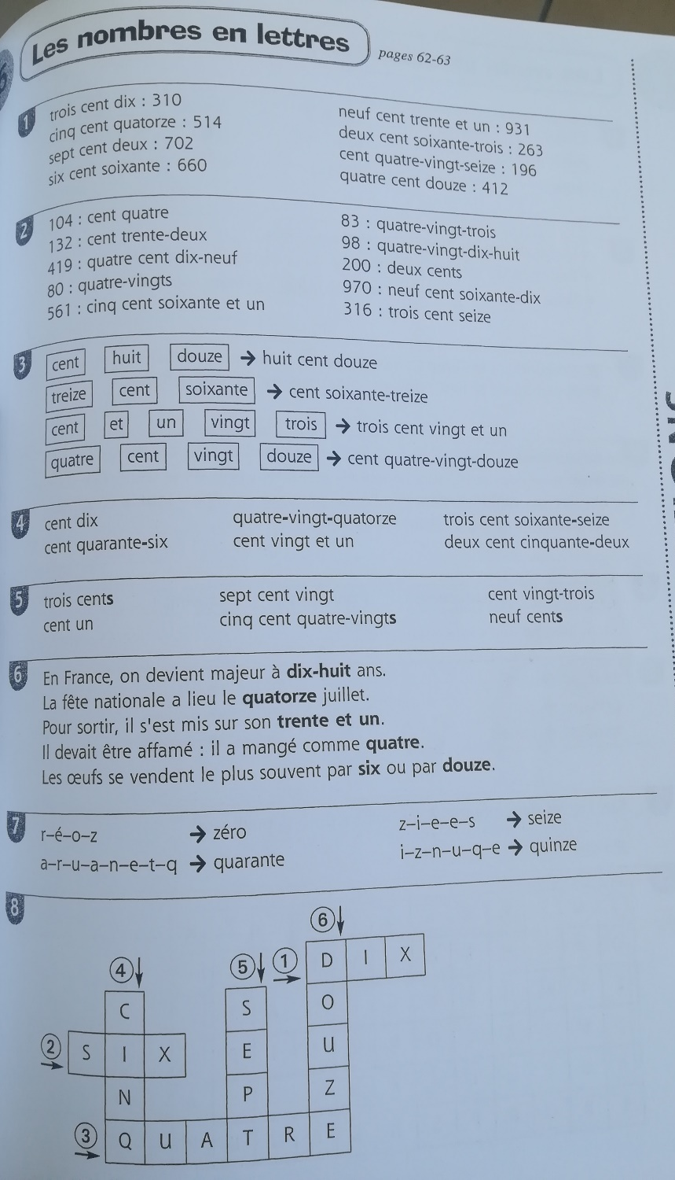

Calcul :
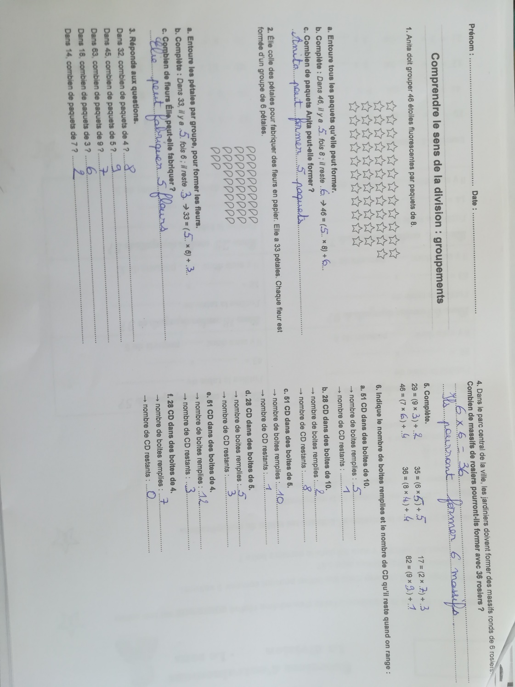

Problème : la photographie : 2020 - 1825 = 195 , la lampe électrique 2020 - 1879 = 141
le cinéma : 2020 – 1895 =. 125
La photographie a 195 ans, la lampe électrique a 141 ans et le cinéma a 125 ans

Corrections : Mardi 23 juin 2020
Calcul mental : ❶ En 32 combien de x 4?=8❷En 21, combien de x 3?=7 ❸ En 20, combien de X 4?=5 ❹ En 49, combien de x 7?=7❺ En 16, combien de x 2 ?=8 ❻ En 30, combien de x 3?=10 ❼En 42, combien de x 6 ?=7 ❽ En 54, combien de x 9?=6 ❾ En 63, combien de x 7?=9 ❿ En 81, combien de x 9?=9

Problème : 9 x 95 = 855 centimes = 8€85c < 10 €
Nathaniel n’a pas raison, il a assez d’argent.

Orthographe :

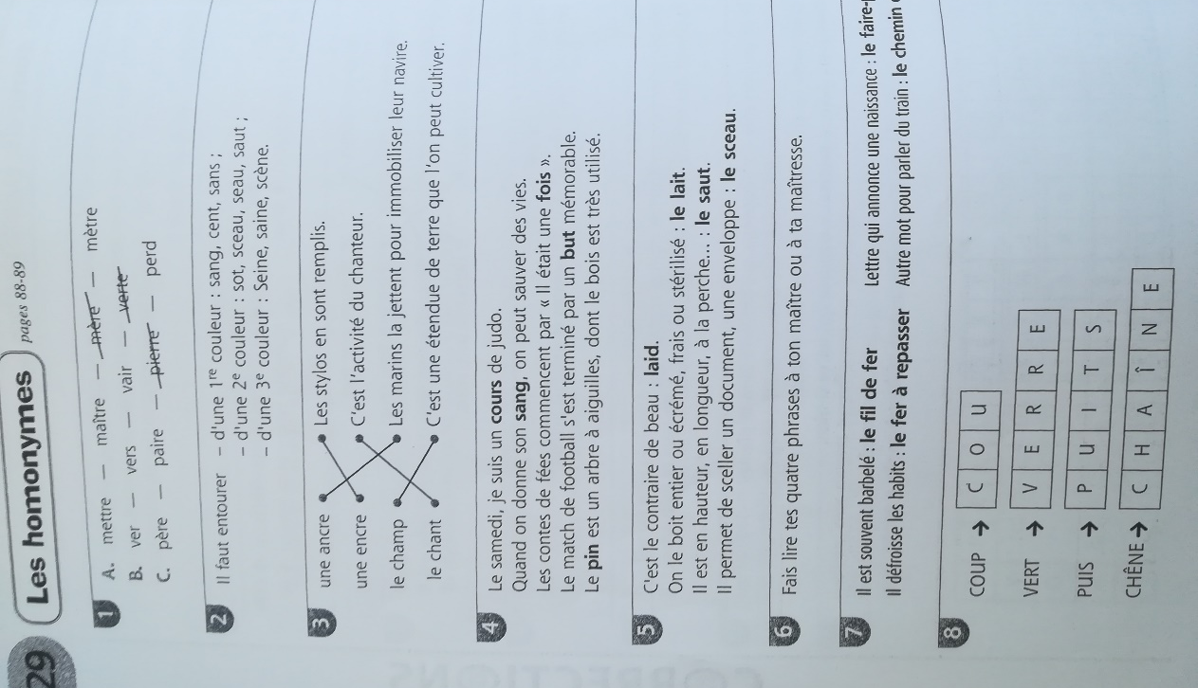

Grammaire :

Calcul :
